Краевое государственное автономное образовательное учреждение

среднего профессионального образования

«Нытвенский промышленно-экономический техникум»

**МЕТОДИЧЕСКое пособие**

**для выполнения практических работ по технической механике**

**ОП . 03 Техническая механика**

**------------------------------------------------------**

«Монтаж и техническая эксплуатация промышленных и гражданских зданий»

Базовая подготовка

НЫТВА 2014г.

Рекомендованы цикловой методической комиссией, Утверждены протокол №___от «___»_____________2014 г Зам.директора по УМР Председатель__________/_________________/ ________ Т.Г.Мялицина

«___»___________2014г .

Организация разработчик:

Краевое государственное автономное образовательное учреждение среднего профессионального образования «Нытвенский промышленно-экономический техникум»

Разработчик: Губина Татьяна Николаевна, преподаватель высшей категории

**Практическая работа № 1.**

**Определение усилий в стержнях стержневой конструкции.**

**Пример 1**. Стержни *АС*и *ВС* (рис. 1,а) соединены между собой шарниром *С*, а с вертикальной стеной — посредством шарниров *А* и *В*. В шарнире *С* приложена сила *F* = 1260 Н. Требуется определить реакции*N*1 и *N*2 стержней действующие на шарнир *С*, если http://teoretmeh.ru/primerstatika18.files/image002.gif = 30° и http://teoretmeh.ru/primerstatika18.files/image004.gif = 60.

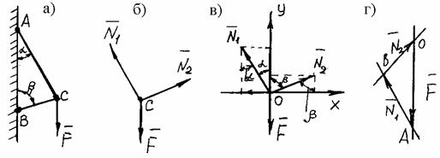

**Рис. 1**

**Решение**. Рассматриваем равновесие точки *С*, которая считается несвободной, так как на нее наложены связи в виде стержней *АС* и *ВС*. Освобождаем точку *С* от связей и заменяем их силами реакций связей, считая, что стержень *АС* растягивается, а стержень *ВС* сжимается под действием силы *F*. Обозначим реакцию стержня *АС* через *N*1, а реакцию стержня *ВС* через *N*2. В итоге точка *С* становится свободной, находясь под действием плоской системы трех сходящихся сил: активной силы *F* и сил реакций *N*1 и *N*2 (рис. 1, б). Приняв точку *О* за начало координат, перенесем силы *F*, *N*1 и *N*2 параллельно самим себе в эту точку (рис. 1, в) и составляем уравнения проекций сил на оси координат:

http://teoretmeh.ru/primerstatika18.files/image008.gif

или

http://teoretmeh.ru/primerstatika18.files/image010.gif                                              (1)

и

http://teoretmeh.ru/primerstatika18.files/image012.gif.                                             (2)

Умножим уравнение (1) на http://teoretmeh.ru/primerstatika18.files/image014.gif, получим

http://teoretmeh.ru/primerstatika18.files/image016.gif                                           (3)

http://teoretmeh.ru/primerstatika18.files/image018.gif.                                                (4)

После сложения уравнений (3) и (4) получим

http://teoretmeh.ru/primerstatika18.files/image020.gif

откуда 2*N*2 = *F* или http://teoretmeh.ru/primerstatika18.files/image022.gif Н. Из уравнения (1) получаем, что

http://teoretmeh.ru/primerstatika18.files/image024.gif или http://teoretmeh.ru/primerstatika18.files/image026.gif Н.

**Графический метод**. Для решения задачи этим методом выбираем масштаб силы *F* (например, 10 Н = 1 мм) и строим замкнутый треугольник сил (рис. 1, г). Из произвольной точки *О* проводим прямую, параллельную вектору *F*, и откладываем на этой прямой в выбранном масштабе вектор http://teoretmeh.ru/primerstatika18.files/image028.gif. Из конца вектора http://teoretmeh.ru/primerstatika18.files/image028.gif (точка *А*) проводим прямую, параллельную вектору http://teoretmeh.ru/primerstatika18.files/image031.gif, а из точки *О* — прямую, параллельную вектору http://teoretmeh.ru/primerstatika18.files/image033.gif. Пересечение этих прямых дает точку *В*. Получили замкнутый треугольник сил *ОАВ*, стороны которого в выбранном масштабе изображают силы, сходящиеся в точке *С*. Величины сил *N*1и *N*2определим после измерения сторон *АВ* и *ВО* треугольника *ОАВ*.

**Ответ**: *N*1 = 1089,9 H; *N*2 = 630 H

**Практическая работа № 2.**

**Определение реакций опор балки на двух опорах.**

Дано: F1=15Н; F2=75Н; α=25°; β=40°; М=60Нм; q=7H/м; а=0,2м.

Определить реакции опор

Решение:

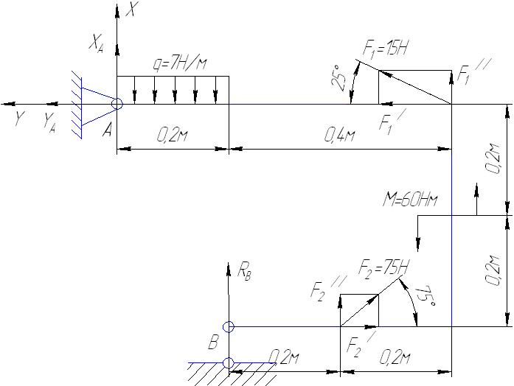

1.Рассмотрим равновесие пластины. Проведем координатные оси xy, и изобразим действующие на пластину силы.

2.Для плоской системы сил составим три уравнения равновесия. Воспользуемся теоремой Вариньона:  ;

 

 

 











Проверка: 



Ответ: , , 

Реакция  направлена противоположно показанной на рисунке.

**Практическая работа № 3.**

**Определение реакций жесткой заделки балки.**

Балки предназначены для восприятия поперечных нагрузок. По способу приложения нагрузки делятся на сосредоточенные (действуют на точку) и распределенные (действуют на значительную площадь или длину).

[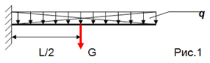](http://moscowstud.ru/wp-content/uploads/e17349523f9e_D8DA/1.png)

*q* — интенсивность нагрузки, кн/м

G = *q L* – равнодействующая распределенной нагрузки

Балки имеют опорные устройства для сопряжения их с другими элементами и передачи на них усилий. Применяются следующие виды опор:

· Шарнирно-подвижная

[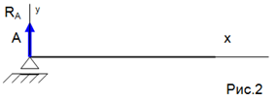](http://moscowstud.ru/wp-content/uploads/e17349523f9e_D8DA/2.png)

Эта опора допускает поворот вокруг оси и линейное перемещение параллельно опорной плоскости. Реакция направлена перпендикулярно опорной поверхности.

· Шарнирно-неподвижная

[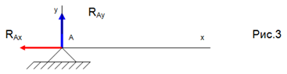](http://moscowstud.ru/wp-content/uploads/e17349523f9e_D8DA/3.png)

Эта опора допускает поворот вокруг оси, но не допускает никаких линейных перемещений. Направление и значение опорной реакции неизвестно, поэтому заменяется двумя составляющими RAу и RAх вдоль осей координат.

· Жесткая заделка (защемление)

[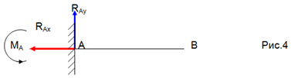](http://moscowstud.ru/wp-content/uploads/e17349523f9e_D8DA/4.png)

Опора не допускает перемещений и поворотов. Неизвестны не только направление и значение опорной реакции, но и точка её приложения. Поэтому заделку заменяют двумя составляющими RAу , RAхи моментом МА. Для определения этих неизвестных удобно использовать систему уравнений.

∑ Fkx = 0

∑ Fkу = 0

∑ mА(Fк)= 0

Для контроля правильности решения используется дополнительное уравнение моментов относительно любой точки на консольной балке, например точка В ∑ mВ(Fк)= 0

Пример. Определить опорные реакции жесткой заделки консольной балки длиной 8 метров, на конце которой подвешен груз Р = 1 кн. Сила тяжести балки G *=*0,4 кн приложена посередине балки.

[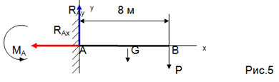](http://moscowstud.ru/wp-content/uploads/e17349523f9e_D8DA/5.png)

Освобождаем балку от связей, т.е отбрасываем заделку и заменяем её действие реакциями . Выбираем координатные оси и составляем уравнения равновесия.

∑ Fkx = 0 RAх = 0

∑ Fkу = 0 RAу – G – P = 0

∑ mА(Fк)= 0 — MA + G L / 2 + P L = 0

Решая уравнения, получим RAу = G + P = 0,4 + 1 = 1,4 кн

MA = G L / 2 + P L = 0,4 . 4 + 1.8 = 9,6 кн. м

Проверяем полученные значения реакций:

∑ mв(Fк)= 0 — MA + RAуL — G L / 2 = 0

- 9,6 + 1,4.8 – 0,4.4 = 0

- 11,2 + 11,2 = 0 реакции найдены верно.

Для балок расположенных на двух шарнирных опорах удобнее определять опорные реакции по 2 системе уравнений, поскольку момент силы на опоре равен нулю и в уравнении остается одна неизвестная сила.

∑ Fkх = 0

∑ mА(Fк)= 0

∑ mВ(Fk)= 0

Для контроля правильности решения используется дополнительное уравнение ∑ Fkу= 0

Задача.

[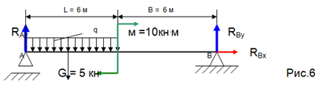](http://moscowstud.ru/wp-content/uploads/e17349523f9e_D8DA/6.png)

1) Освобождаем балку от опор, а их действие заменяем опорными реакциями;

2) Заменяем распределенную нагрузку на равнодействующую G = q .L;

3) Выбираем координатные оси;

4) Составляем уравнения равновесия.

∑ Fkx = 0 RВх = 0

∑ mА(Fк)= 0 G .L/2 + m — RВу(L + B)= 0

RВу= [G .L/2 + m]/(L + B) = [5.6/2 + 10](6+6) = 2,08 кн

∑ mВ(Fk)= 0 RAу.(L + B) — Q .(L/2 + B) + m = 0

RAу = [Q .(L/2 + B) - m] / (L + B) =[5 .(6/2 + 6) - 10] / (6 + 6) = 2,92 кн

**Практическая работа № 4.**

**Определение координат центра тяжести плоской фигуры.**

*Способы определения координат центра тяжести*

1 **Аналитический** (путем интегрирования).

2 **Метод симметрии**. Если тело имеет плоскость, ось или центр симметрии, то его центр тяжести лежит соответственно в плоскости симметрии, оси симметрии или в центре симметрии.

3 **Экспериментальный** (метод подвешивания тела).

4 **Разбиение**. Тело разбивается на конечное число частей, для каждой из которых положение центра тяжести ***C***  и площадь  ***S*** известны. Например, проекцию тела на плоскость ***xOy***  (рисунок 1.8) можно представить в виде двух плоских фигур с площадями ***S1***  и  ***S2*** (***S = S1+ S2***). Центры тяжести этих фигур находятся в точках  ***C1(x1, y1)*** и  ***C2(x2, y2)***. Тогда координаты центра тяжести тела равны

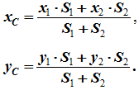

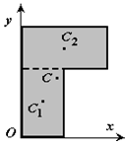

Рисунок 1.8

5**Дополнение** (метод отрицательных площадей или объемов). Частный случай способа разбиения. Он применяется к телам, имеющим вырезы, если центры тяжести тела без выреза и вырезанной части известны. Например, необходимо найти координаты центра тяжести плоской фигуры (рисунок 1.9):

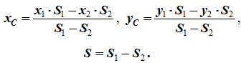

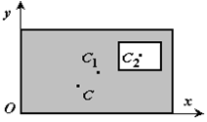

#### Центры тяжести простейших фигур

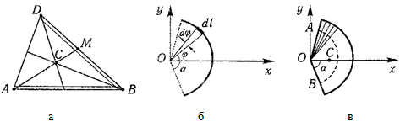

**1 Центр тяжести треугольника**

Центр тяжести площади треугольник совпадает с точкой пересечения его медиан (рисунок а).

***DM = MB***,  ***CM =***(1/3)***AM***.

**2 Центр тяжести дуги окружности**

Дуга имеет ось симметрии (рисунок б). Центр тяжести лежит на этой оси, т.е.  ***yC= 0***.

https://lh6.googleusercontent.com/-zep_XY-v-0s/T1p-tDYAONI/AAAAAAAACZo/vGgNBhO3KZo/s1600/29.PNG

https://lh3.googleusercontent.com/-7mBlTU3RYB8/T1p-tjk8R7I/AAAAAAAACZs/UCLFknyY7Ho/s1600/30.PNG

следовательно:

https://lh3.googleusercontent.com/-7mBlTU3RYB8/T1p-tjk8R7I/AAAAAAAACZs/UCLFknyY7Ho/s1600/30.PNG

**3 Центр тяжести кругового сектора**

Сектор радиуса  ***R*** с центральным углом  2***α*** имеет ось симметрии  ***Ox***, на которой находится центр тяжести (рисунок в).

Разбиваем сектор на элементарные секторы, которые можно считать треугольниками. Центры тяжести элементарных секторов располагаются на дуге окружности радиуса  (2/3)***R***.

Центр тяжести сектора совпадает с центром тяжести дуги  ***AB***:

https://lh6.googleusercontent.com/-cK9_QmFu-zo/T1p-t-c5YfI/AAAAAAAACZ8/3uLfydEVO6s/s1600/31.PNG

**Пример**

Определить координаты центра тяжести плоской фигуры, изображённой на рис. № 1 при следующих данных: а=40 см, b=100 см, r=20 см.

Решение. Фигура разбивается на три простейшие части: прямоугольник, треугольник, полукруг, площади которых соответственно равны

http://matclub.ru/sopromat/ris/image419.gif см2,  http://matclub.ru/sopromat/ris/image420.gif см2, http://matclub.ru/sopromat/ris/image421.gif см2.

Площадь всей фигуры

http://matclub.ru/sopromat/ris/image422.gif  см2.

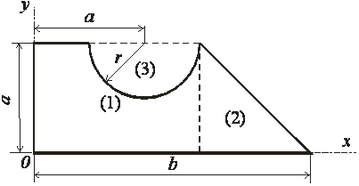

Рис. №1

Центры тяжестей рассматриваемых частей фигуры имеют следующие координаты:

для прямоугольника х1=30 см, y1=20 см;

для треугольника х2=60+40/3=73,3 см,  y2=40/3=13,3 см;

для полукруга х3=40 см, y3=40-4·20/(3·π)=31,5 см.

Координаты центра тяжести фигуры в целом вычисляются по формулам

http://matclub.ru/sopromat/ris/image424.gif  см;

http://matclub.ru/sopromat/ris/image425.gif см.

Ответ: xC = 41 см, yC = 15,1 см.

**Практическая работа № 6.**

**Решение задач динамики методом кинематики.**

Пример решения

Простейшая машина Аттвуда, применяется для изучения закона равноускоренного движения, представляет собой два груза с не равными массами m1 и m2 (например m1 > m2), которые подвешены на легкой нити, перекинутой через неподвижный блок. Считая нить и блок невесомыми и пренебрегая трением в оси блока, определить: 1) ускорение грузов; 2) силу натяжения T; 3) силу F, действующую на ось блока.

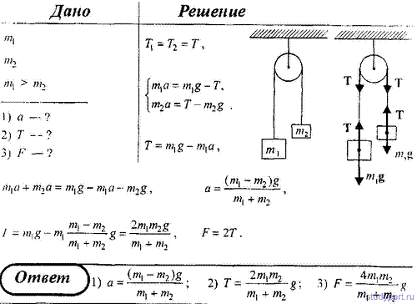

 На рисунке изображена система блоков, к которым подвешены грузы массами m1 = 200 г и m2 = 500 г. Считая, что груз m1поднимается, а подвижный блок с m2 опускается, нить и блок невесомы, силы трения отсутствуют, определить: 1) силу натяжения нити Т; 2) ускорение, с которыми движутся грузы.

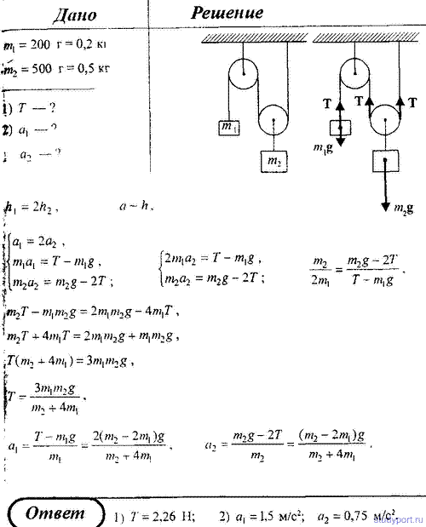

**Практическая работа № 7.**

**Расчеты стержней испытывающих деформацию растяжения (сжатия).**

Ступенчатый стержень круглого поперечного сечения нагружен силами . Принимаем материал стержня МА1, ,, .

Решение:

1.Построим эпюры продольных сил.

Схема нагружения стержня представлена на рисунке. Обозначим сечения, в которых приложены силы и меняются размеры стержня буквами, начиная от А до F. Сечениями, где приложены силы, стержень разбивается на три участка, в пределах которых продольная сила постоянная, поэтому для определения ее значений нужно рассечь каждый участок и из условия равновесия отсеченной части, не содержащей заделку, определить величину продольной силы.

Проведем на участке АВ произвольное сечение I-I, отбросим часть стержня, содержащую заделку, и рассмотрим условие равновесия оставшейся правой части. На рассматриваемую часть стержня действует сила Р3 = 20кН и продольная сила N1 в сечении I-I. При определении продольных сил в сечениях предполагаем, что они растягивают рассматриваемую часть стержня, т.е. направлены от сечения.

Проектируя силы на ось Х, получим *N1 - Р3 = 0.* Откуда *N1 =Р3 =20 кН.*

Т.к. продольная сила Ν1 получилась с положительным знаком, то участок стержня АВ растягивается.

Проведем произвольное сечение II-II и рассмотрим равновесие отсеченной части стержня, не содержащей заделку.

,

*N2 +Р2 - Р3 = 0*

*N2 = -Р2 + Р3 =20 -10 = 10 кН.*

Положительный знак продольной силы N2 свидетельствует о том, что третий участок испытывает растяжение.

Проведем произвольное сечение III-III и рассмотрим равновесие отсеченной части стержня, не содержащей заделку.

,

*N3 - Р1 +Р2 - Р3 = 0*

*N3 = Р1 - Р2 + Р3 =40 - 10 + 20 = 50 кН.*

Положительный знак продольной силы N3 свидетельствует о том, что третий участок испытывает растяжение.

По найденным значениям продольных сил строим график (эпюру) изменения продольных сил по длине стержня. Проводим базу эпюры параллельно оси стержня и в выбранном масштабе откладываем вверх положительные значения продольных сил и вниз отрицательные.

При правильно построенной эпюре продольных сил в сечениях, где приложены сосредоточенные силы на эпюре будут иметь место скачки на величину приложенной силы.

2 Определим необходимые размеры попречных сечений бруса.

Необходимые размеры поперечних сечений бруса определим исходя из условии прочности при растяжении.

 

Определим площади сечений на каждом участке

   

Значение напряжений на каждом участке

     

Выразим диаметр на участке где продольные силы имеют большее значение.









Округляем диаметры до ближайшего целого большего числа.

   

2 Построение епюр нормальних напряжений













По этим данным строим эпюру нормальных напряжений

3.Построение эпюры перемещений поперечных сечений.

Деформация бруса на каждом участке











Перемещения в сечениях











4.Определим необходимую толщину и диаметр головки стержня



 

На срез ось рассчитываем по формуле

 Принимаем D=41мм

На смятие ось рассчитываем по формуле

 Принимаем h=8мм

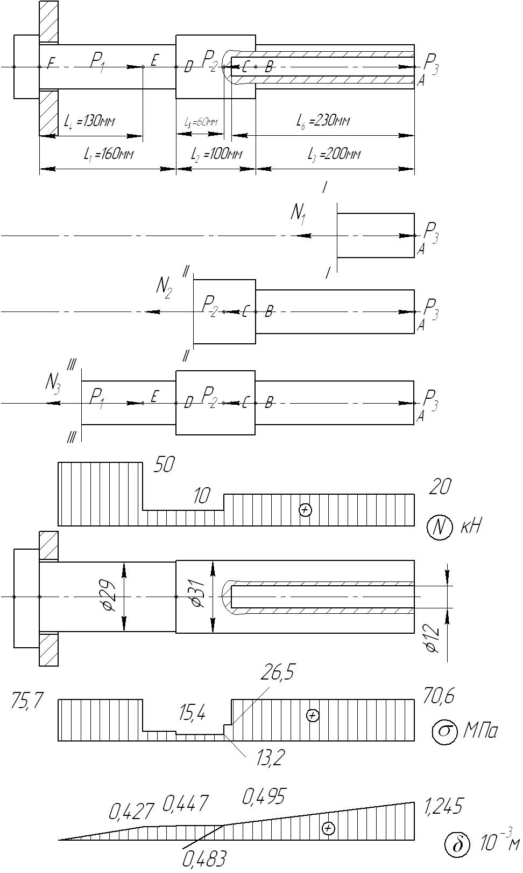

**Практическая работа № 8.**

**Расчеты при изгибе.**

Для балки, изображенной на рис.6.20 построить эпюры поперечной силы *Qy*и изгибающего момента *Mx*и определить опасное сечение. Пусть величины *P* = 10 кН, *a* = 2 м, *b* = 3 м.

***Решение.***

Определим реакции опор. Запишем уравнения равновесия статики. Из этих уравнений получим:

http://soprotmat.ru/izgib.files/image149.gif

http://soprotmat.ru/izgib.files/image150.gif http://soprotmat.ru/izgib.files/image151.gif http://soprotmat.ru/izgib.files/image152.gifкН.

http://soprotmat.ru/izgib.files/image153.gif http://soprotmat.ru/izgib.files/image154.gif http://soprotmat.ru/izgib.files/image155.gifкН.

Для проверки правильности определения реакции опор используем уравнение:

http://soprotmat.ru/izgib.files/image156.gif; http://soprotmat.ru/izgib.files/image157.gif .

6 – 10 + 4 = 0,

0 º 0.

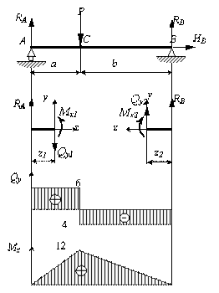

**Рис.6.20**

Значит, реакции определены правильно.

Определим внутренние усилия, возникающие в материале балки. Следует рассмотреть два участка, границами участков являются точки приложения сосредоточенной силы *Р*и опорных реакций *RA* и *RB*. Обозначим границы участков буквами *А*, *С* и *В*.

**Рассечем** первый участок *АС*.

**Отбросим** правую часть, т.к. она сложнее.

**Заменим** отброшенную часть внутренними усилиями *Qy*и *Mx*.

**Уравновесим** отсеченную часть, запишем уравнения равновесия:

http://soprotmat.ru/izgib.files/image160.gif

Вычислим *Qy*и *Mx*в граничных точках участка:

при *z1* = 0, *Qy1*= *RA* = 6 кН,  *Mx1* = 0;

при *z1*= *а* = 2 м, *Qy1*= *RA* = 6 кН,  *Mx1* = 12 кНм.

Рассмотрим второй участок *СВ*. Рассечем его и отбросим левую часть, заменим её внутренними силами. Из уравнений равновесия получим

http://soprotmat.ru/izgib.files/image161.gif

Вычислим *Qy*и *Mx*в граничных точках участка:

при *z2* = 0, *Qy2*= - *RВ* = - 4 кН,  *Mx2* = 0;

при *z2*= *а* = 3 м, *Qy2*= - *RВ* = - 4 кН,  *Mx2* = 12 кНм.

Построим эпюры *Qy* и *Mx*.

По полученным эпюрам определим опасное сечение, оно проходит через точку приложения силы *P*, так как *Mx* достигает там наибольшего значения.

**Практическая работа № 9**

**Расчеты при кручении.**

К стальному валу постоянного поперечного сечения (рис. 3.8) приложены четыре внешних скручивающих момента: http://sopromato.ru/content/tasks/part1.files/image122.gifкН·м; http://sopromato.ru/content/tasks/part1.files/image123.gifкН·м; http://sopromato.ru/content/tasks/part1.files/image124.gifкН·м; http://sopromato.ru/content/tasks/part1.files/image125.gifкН·м. Длины участков стержня: http://sopromato.ru/content/tasks/part1.files/image126.gifм; http://sopromato.ru/content/tasks/part1.files/image127.gifм, http://sopromato.ru/content/tasks/part1.files/image128.gifм, http://sopromato.ru/content/tasks/part1.files/image129.gifм. Требуется: построить эпюру крутящих моментов, определить диаметр вала при http://sopromato.ru/content/tasks/part1.files/image130.gifкН/см2 и построить эпюру углов закручивания поперечных сечений стержня.

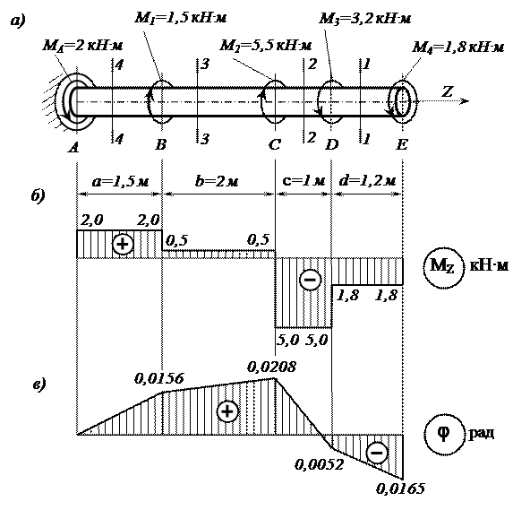

#### Определяем реактивный момент, возникающий в жесткой заделке

Обозначим момент в заделке http://sopromato.ru/content/tasks/part1.files/image132.gifи направим его, например, против хода часовой стрелки (при взгляде навстречу оси z).

Запишем уравнение равновесия вала. При этом будем пользоваться следующим правилом знаков: внешние скручивающие моменты (активные моменты, а также реактивный момент в заделке), вращающие вал против хода часовой стрелки (при взгляде на него навстречу оси z), считаем положительными.

Тогда

http://sopromato.ru/content/tasks/part1.files/image133.gif

http://sopromato.ru/content/tasks/part1.files/image134.gifкН·м.

Знак «плюс» в полученном нами выражении говорит о том, что мы угадали направление реактивного момента http://sopromato.ru/content/tasks/part1.files/image132.gif, возникающего в заделке.

#### Строим эпюру крутящих моментов

Напомним, что внутренний крутящий момент http://sopromato.ru/content/tasks/part1.files/image135.gif, возникающий в некотором поперечном сечении стержня, равен алгебраической сумме внешних скручивающих моментов, приложенных к любой из рассматриваемых частей стержня (то есть действующих левее или правее сделанного сечения). При этом внешний скручивающий момент, вращающий рассматриваемую часть стержня против хода часовой стрелки (при взгляде на поперечное сечение), входит в эту алгебраическую сумму со знаком «плюс», а по ходу – со знаком «минус».

Соответственно, положительный внутренний крутящий момент, противодействующий внешним скручивающим моментам, направлен по ходу часовой стрелки (при взгляде на поперечное сечение), а отрицательный – против ее хода.

Разбиваем длину стержня на четыре участка (рис. 3.8, а). Границами участков являются те сечения, в которых приложены внешние моменты.

Делаем по одному сечению в произвольном месте каждого из четырех участков стержня.

**Cечение 1 – 1.** Мысленно отбросим (или закроем листком бумаги) левую часть стержня. Чтобы уравновесить скручивающий момент http://sopromato.ru/content/tasks/part1.files/image125.gifкН·м, в поперечном сечении стержня должен возникнуть равный ему и противоположно направленный крутящий момент http://sopromato.ru/content/tasks/part1.files/image136.gif. С учетом упомянутого выше правила знаков

http://sopromato.ru/content/tasks/part1.files/image137.gifкН·м.

**Сечения 2 – 2 и 3 – 3:**

http://sopromato.ru/content/tasks/part1.files/image138.gifкН·м;

http://sopromato.ru/content/tasks/part1.files/image139.gifкН·м.

**Сечение 4 – 4.** Чтобы определить крутящий момент, в сечении 4 – 4 отбросим правую часть стержня. Тогда

http://sopromato.ru/content/tasks/part1.files/image140.gifкН·м.

Легко убедиться в том, что полученный результат не изменится, если мы отбросим теперь не правую, а левую часть стержня. Получим

http://sopromato.ru/content/tasks/part1.files/image141.gifкН·м.

Для построения эпюры крутящих моментов http://sopromato.ru/content/tasks/part1.files/image135.gifпроводим тонкой линией ось, параллельную оси стержня z (рис. 3.8, б). Вычисленные значения крутящих моментов в выбранном масштабе и с учетом их знака откладываем от этой оси. В пределах каждого из участков стержня крутящий момент постоянен, поэтому мы как бы «заштриховываем» вертикальными линиями соответствующий участок. Напомним, что каждый отрезок «штриховки» (ордината эпюры) дает в принятом масштабе значение крутящего момента в соответствующем поперечном сечении стержня. Полученную эпюру обводим жирной линией.

Отметим, что в местах приложения внешних скручивающих моментов на эпюре http://sopromato.ru/content/tasks/part1.files/image135.gifмы получили скачкообразное изменение внутреннего крутящего момента на величину соответствующего внешнего момента.

#### Определяем диаметр вала из условия прочности

Условие прочности при кручении имеет вид

http://sopromato.ru/content/tasks/part1.files/image142.gif,

где http://sopromato.ru/content/tasks/part1.files/image143.gif– полярный момент сопротивления (момент сопротивления при кручении).

Наибольший по абсолютному значению крутящий момент возникает на втором участке вала: http://sopromato.ru/content/tasks/part1.files/image144.gifкН·см.

Тогда требуемый диаметр вала определяется по формуле

http://sopromato.ru/content/tasks/part1.files/image145.gifсм.

Округляя полученное значение до стандартного, принимаем диаметр вала равным http://sopromato.ru/content/tasks/part1.files/image146.gifмм.

#### Определяем углы закручивания поперечных сечений A, B, C, D и E и строим эпюру углов закручивания

Сначала вычисляем крутильную жесткость стержня http://sopromato.ru/content/tasks/part1.files/image147.gif, где G – модуль сдвига, а http://sopromato.ru/content/tasks/part1.files/image148.gif– полярный момент инерции. Получим

http://sopromato.ru/content/tasks/part1.files/image149.gifкН·см2.

Углы закручивания на отдельных участках стержня равны:

http://sopromato.ru/content/tasks/part1.files/image150.gifрад;

http://sopromato.ru/content/tasks/part1.files/image151.gifрад;

http://sopromato.ru/content/tasks/part1.files/image152.gifрад;

http://sopromato.ru/content/tasks/part1.files/image153.gifрад.

Угол закручивания в заделки равен нулю, то есть http://sopromato.ru/content/tasks/part1.files/image154.gif. Тогда

http://sopromato.ru/content/tasks/part1.files/image155.gifрад;

http://sopromato.ru/content/tasks/part1.files/image156.gifрад;

http://sopromato.ru/content/tasks/part1.files/image157.gifрад;

http://sopromato.ru/content/tasks/part1.files/image158.gifрад.

Эпюра углов закручивания показана на рис. 3.8, в. Отметим, что в пределах длины каждого из участков вала угол закручивания изменяется по линейному закону.

**Пример 2.** На распределительном валу (рис. 26.3) установлены четыре шкива, на вал через шкив 1 подается мощность 12 кВт, кото­рая через шкивы 2, 3, 4 передается потребителю; мощности распре­деляются следующим образом: *Р2 = 8 кВт, Рз = 3 кВт, Р4 = 1кВ.*  
  
вал вращается с постоянной скоростью *ω*= 25 рад/с. Построить эпюру крутящих моментов на валу.  
  
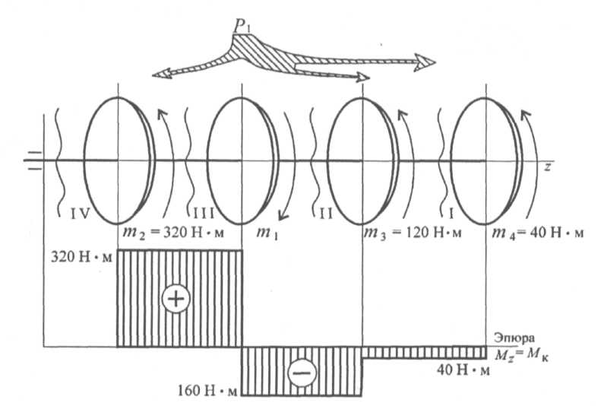  
  
  
Рис.   
  
  
***Решение***  
1. Определяем моменты пар сил на шкивах.  
  
Вращающий момент определяем из формулы мощности при вращательном движении *P = mω, 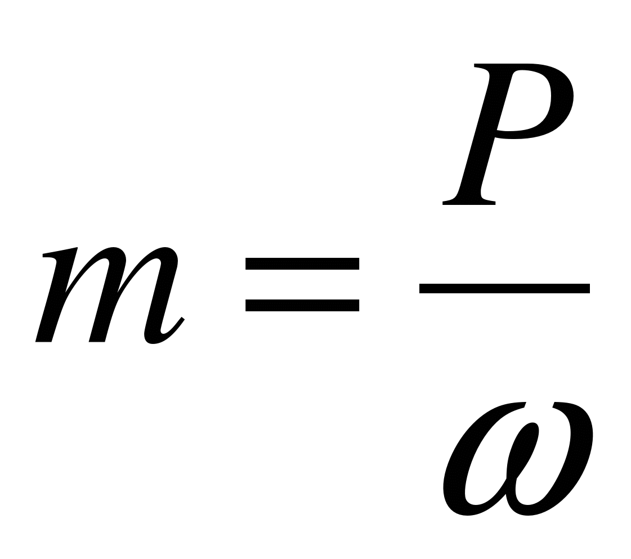.*  
  
Момент на шкиве 1 движущий, а моменты на шкивах 2, 3, 4 - моменты сопротивления механизмов, поэтому они имеют противо­положное направление. Брус скручивается между движущим момен­том и моментами сопротивления. При равновесии момент движущий равен сумме моментов сопротивления:  
  
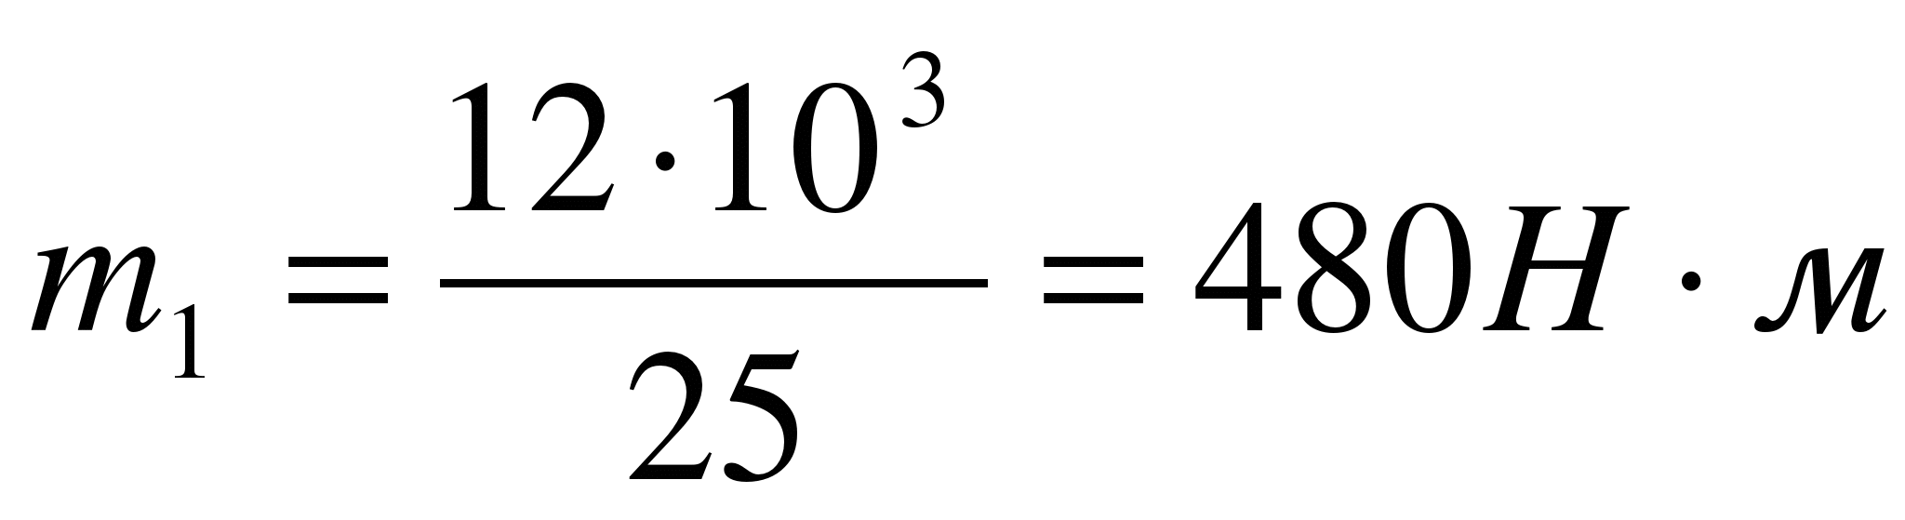; 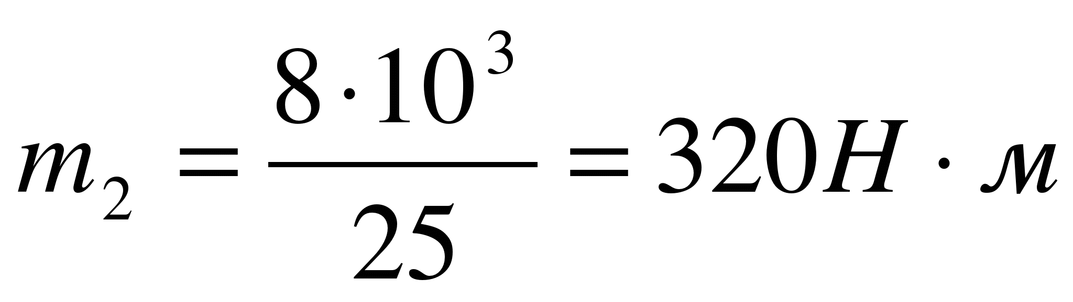;  
  
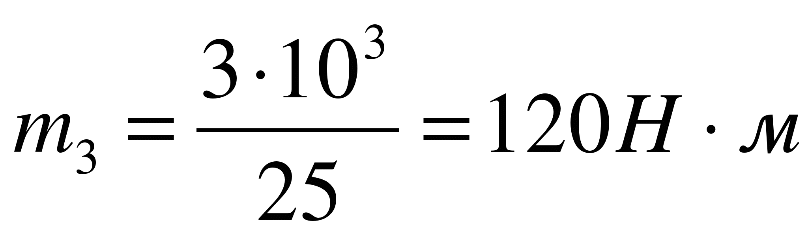; 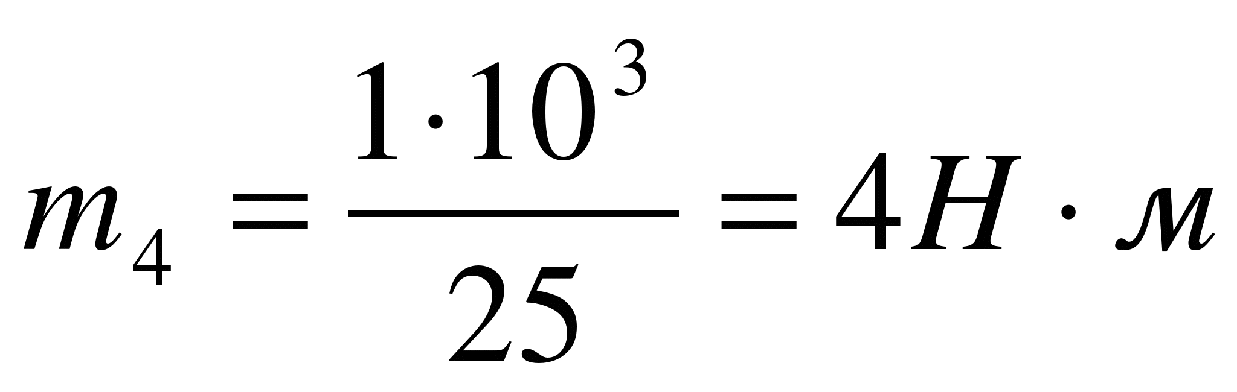;  
  
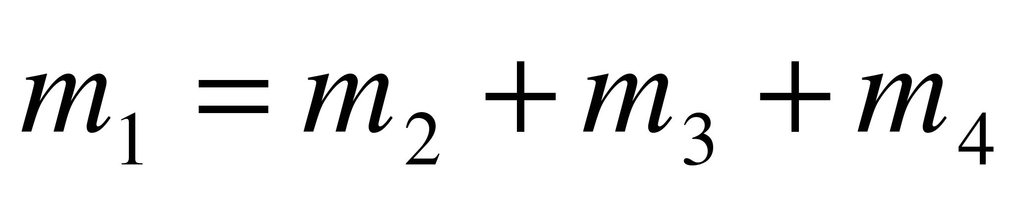; 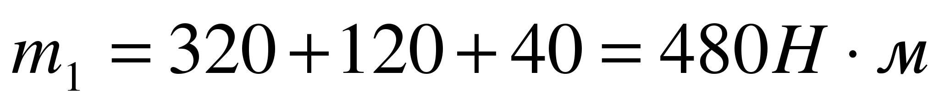.  
  
2. Определяем крутящие моменты в поперечных сечениях брусас помощью метода сечений.  
  
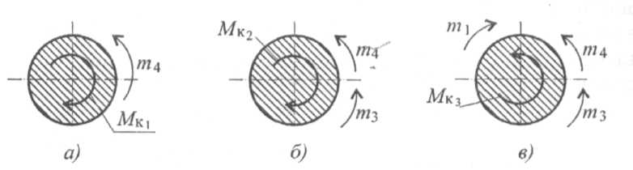  
  
Рис. 26.4  
  
*Сечение I*/(рис. 26.4а):  
  
*- m4 + Mk1 = 0; Mk1 = 40 Н·м* - крутящий момент отрицательный.  
  
*Сечение II*(рис. 26.46):  
  
*- m4 – m3 + Mk2 = 0; Mk2 = m4 + m3; Mk2 = 40 + 120 = 160 Н·м* - крутящий момент отрицательный.  
  
*Сечение III*(рис. 26.4в):  
  
*- m4 – m3 + m1 – Mk3 = 0; - Mk3 = m4 + m3 – m1;*  
  
*-Mk3 = 40 + 120 – 480; Mk3 = 320 Н·м*- крутящий момент поло­жительный.  
  
*Сечение IV:*  
  
*Mk4 = - m4 – m3 + m1 – m2 = 0.*  
  
3. Строим эпюру крутящих моментов. Заметим, что *скачок на эпюре всегда численно равен приложенному вращающему момену.*  
Выбираем соответствующий масштаб.  
Откладываем значения моментов, штрихуем эпюру поперек, обводим по контуру, записываем значения моментов (см. эпюру под схемой вала (рис. 26.3)). Максимальный крутящий момент на участке Ш МКз = 320 Н·м.